**每日市场研报**

**2024年1月24日星期三**



**消息回顾**

* 【2024年美联储票委巴尔金表示，美联储3月降息并非不可能，希望看到通货膨胀令人信服地回到美联储目标，自己不特别反对在合适的时候使利率正常化。】
* 【日本央行宣布维持现行货币政策不变，继续坚持2%的通胀控制目标。日本央行将短期利率维持在负0.1%水平，并通过购买长期国债，使长期利率维持在零左右；继续实施收益率曲线控制政策，长期利率控制目标上限继续保持在1%。】
* 【美国上周红皮书商业零售销售同比上升5.2%，前值5%。】
* 【新加坡2023年12月CPI同比上涨3.7%，预期3.5%，前值3.6%；核心CPI同比上涨3.3%，预期3.0%，前值3.2%。】
* **今日关注**
* 15:00 国新办举行发布会
* 16:15 法国1月制造业PMI初值
* 16:30 德国1月制造业PMI初值
* 17:00 欧元区1月制造业PMI初值
* 17:30 英国1月制造业PMI
* 17:30 英国1月服务业PMI
* 19:00 英国1月CBI工业订单差值
* 22:45 美国1月Markit制造业PMI初值
* 22:45 美国1月Markit服务业PMI初值
* 22:45 加拿大央行公布利率决议和货币政策报告
* 23:30 美国至1月19日当周EIA原油库存
* 23:30 美国至1月19日当周EIA库欣原油库存
* 23:30 美国至1月19日当周EIA战略石油储备库存
* 23:30 加拿大央行行长麦克勒姆召开新闻发布会

截至1月24日（周三），美国三大股指收盘涨跌不一，道指跌0.25%报37905.45点，标普500指数涨0.29%报4864.6点，纳指涨0.43%报15425.94点。国际金属期货普遍收跌，LME期铜涨0.89%报8420美元/吨，COMEX黄金期货涨0.42%报2030.6美元/盎司，COMEX白银期货涨1.25%报22.575美元/盎司。ICE3月原糖期货合约收盘涨1.1%，结算价23.75美分/磅。ICE3月期棉跌0.27%，结算价报84.60美分/磅。

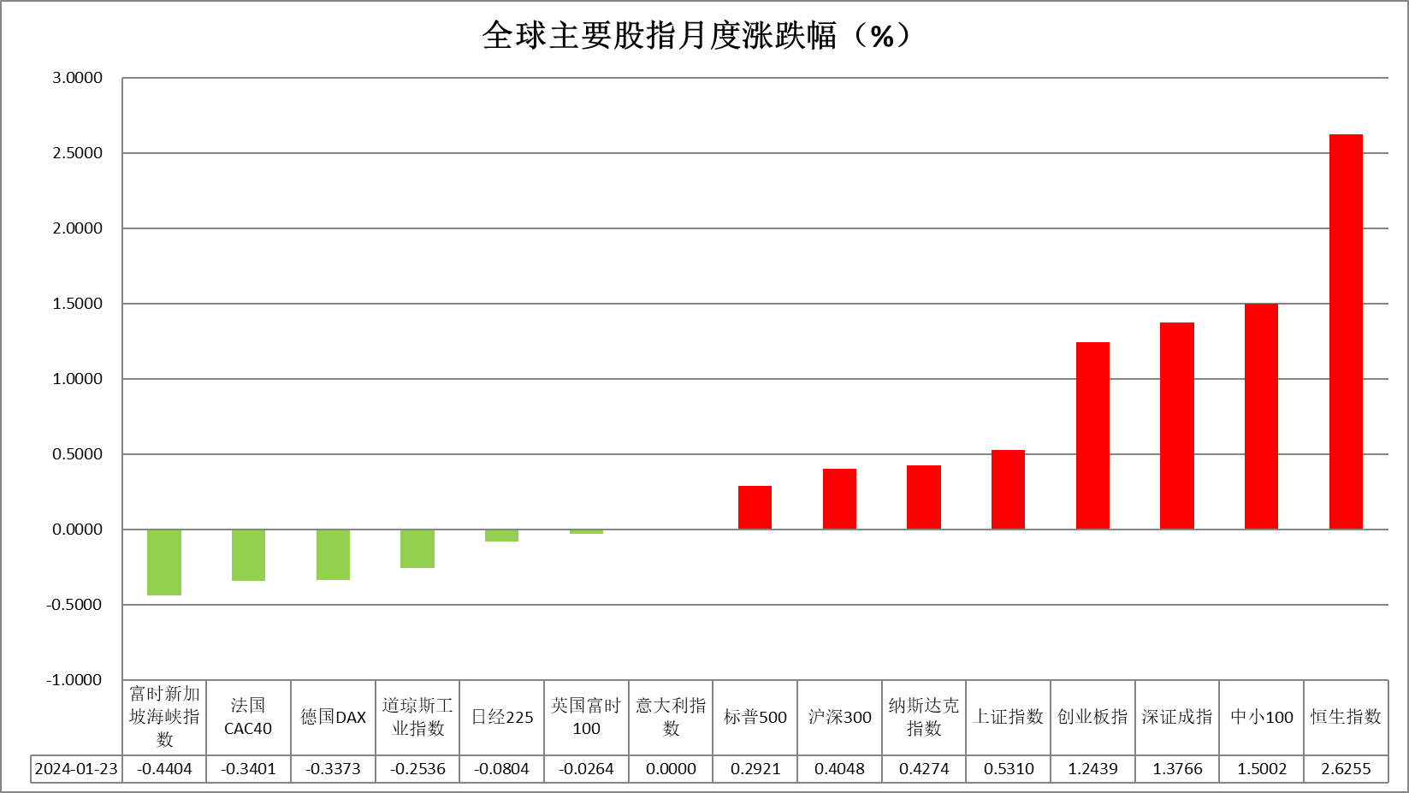

图表1全球股指收盘走势图

* **欧元/美元**

截至周三美元指数涨0.2%报103.55，非美货币多数下跌，欧元兑美元跌0.27%报1.0854，英镑兑美元跌0.21%报1.2687，澳元兑美元涨0.15%报0.6580，美元兑日元涨0.18%报148.38。昨日美联储票委巴尔金于公开演讲中表示，美联储3月降息并非不可能，希望看到通货膨胀令人信服地回到美联储目标，自己不特别反对在合适的时候使利率正常化，整体发言基调偏鸽。美国上周红皮书商业零售销售同比上升5.2%，前值5%，零售数据持续回升反映整体消费需求仍保有一定韧性。往后看，短期内美国经济数据表现优异，市场对美联储提早降息的预期有所减弱，利率预期抬升或继续给予美元指数支撑。

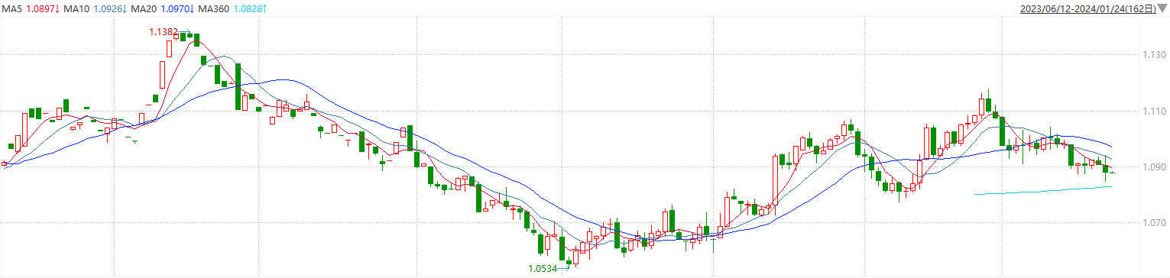

图表2欧元兑美元主力合约走势图

**全球商品**

* **S&P500**

截至1月24日，标普500指数收涨0.29%至4864.60点；迷你标普500主力合约收涨0.41%至4901点。美股周二收盘涨跌不一，道指小幅下滑，标普500指数再创收盘历史新高。多家航空公司以及GE和3M等大公司相继公布财报，其中3M、强生、D.R.Horton与洛-马丁等的财报令人失望。市场关注本周后期的PMI、GDP与PCE等重要经济数据。策略上，指数短线冲高，低多为主。详细支撑阻力位请见图表4。

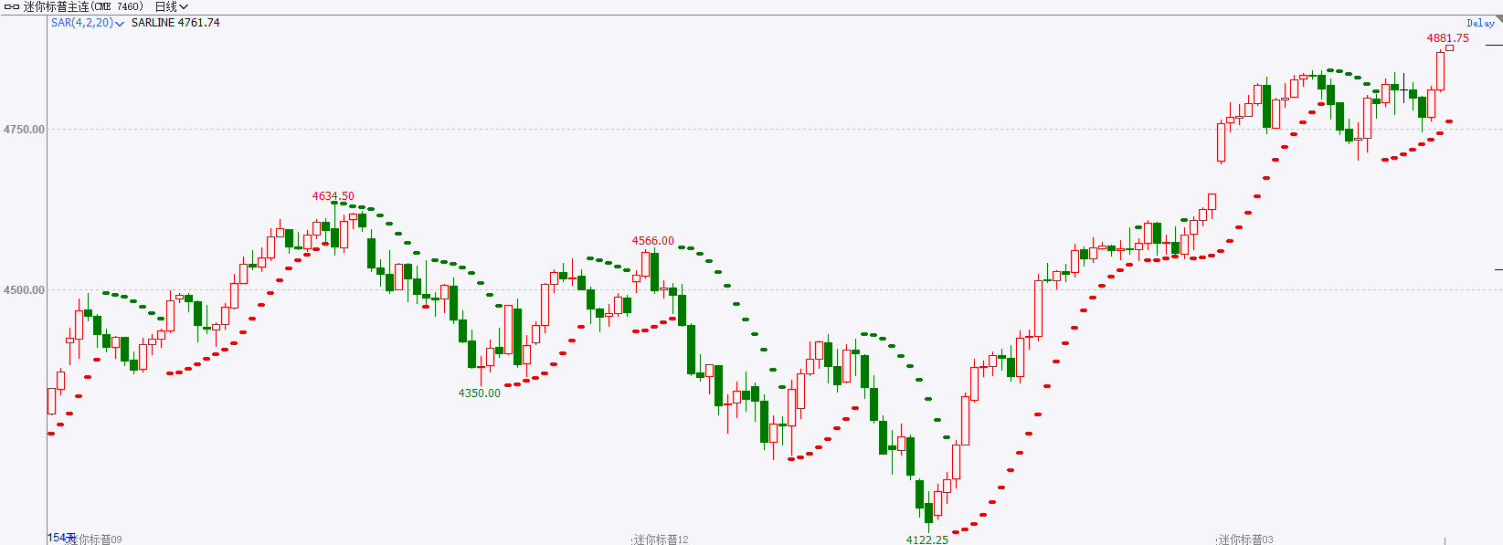

* **富时中国A50**

截至1月23日，富时中国A50指数收跌0.21%至10970.06点；新交所富时A50期指主力合约收跌0.05%至10948点。国内宏观经济虽逐步企稳，然而修复进度弱于市场预期，此外市场对稳增长政策的关注度持续提升，政策对股市波动将产生较大影响。策略上，中长线逢低试多。详细支撑阻力位请见图表4。

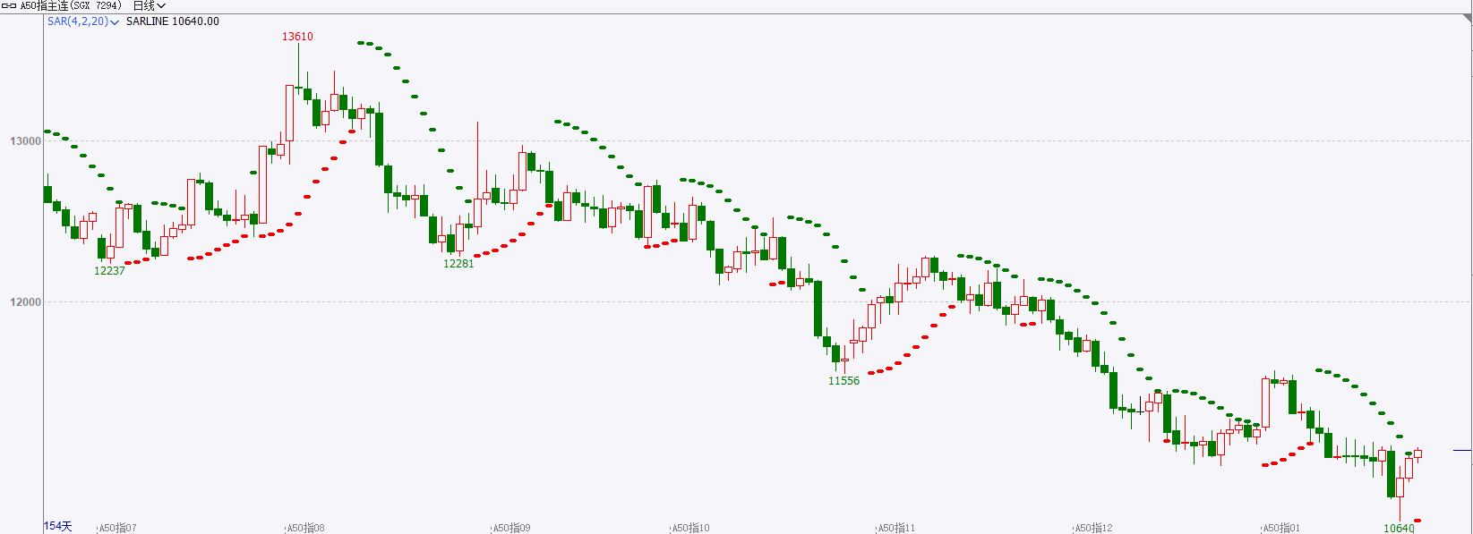

* **铜**

隔夜美元指数先跌后涨，交投于103.55。前美联储官员布拉德认为，如果美联储太慢开始降息，恐怕在未来会议上就得一次降息50个基点。

库存方面：截至1月23日，LME铜库存为159575吨，环比2825吨。1月19日当周，上海期货交易所阴极铜库存为47753吨，周环比+4668吨。

外盘持仓方面：根据CFTC公布的最新数据显示，截止至1月16日当周，非商业多头持仓62408手，空头为87714手，净空持仓为25306手，较上周净空增加12139手。

隔夜COMEX铜震荡走强，其中2403合约报收3.806美元/磅，涨跌幅+1.12%。国际方面，10年期美债收益率站稳4.1%关口，收报4.139%；对美联储政策利率更敏感的两年期美债收益率收报4.378%。美债收益率开始回落。国内方面，国常会：要采取更加有力有效措施着力稳市场、稳信心，促进资本市场平稳健康发展。基本面上，12月表观消费较11月小幅上涨，库存方面，国内库存仍保持低水位运行，但有所积累。作上，建议COMEX铜2403合约轻仓逢低短多交易，注意交易节奏及风险控制。

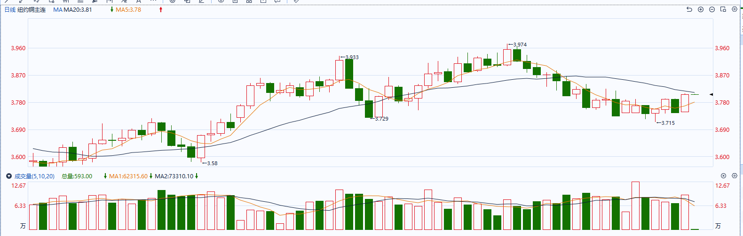

图表5COMEX铜日线走势图

* **黄金**

消息面：昨日美联储票委巴尔金于公开演讲中表示，美联储3月降息并非不可能，希望看到通货膨胀令人信服地回到美联储目标，自己不特别反对在合适的时候使利率正常化，整体发言基调偏鸽。美国上周红皮书商业零售销售同比上升5.2%，前值5%，零售数据持续回升反映整体消费需求仍保有一定韧性。

外盘持仓方面：截至1月23日，SPDR Gold Trust黄金ETF持仓量为858.93吨，较上一交易持平。

往后看，短期内美国经济数据表现优异，市场对美联储提早降息的预期有所减弱，利率预期抬升或继续给予美债收益率及美元指数支撑，贵金属或相对承压。操作上建议，日内轻仓做空，请投资者注意风险控制。

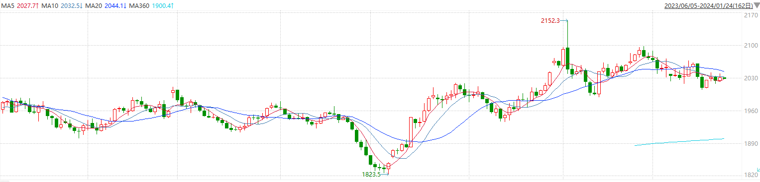

图表6COMEX黄金日线走势图

* **原油**

　　尽管地缘政治紧张，欧佩克联盟承诺削减产量，但是今年原油市场依然走向不明朗。  
　　有迹象表明非欧佩克国家的原油产量充足，令油价上涨遇阻。在利比亚，日产30万桶的沙拉拉油田在本月初因抗议活动而停产后，已经从1月21日起恢复生产。美国钻探商也正在从冰冻天气中恢复。第三大产油州北达科他州管道管理局表示，部分因严寒天气而关闭的原油生产已经恢复，不过目前产量仍比正常低了30万桶/日。  
　　挪威近海管理局（NOD）的数据显示，12月份挪威原油产量升至185万桶/日，高于上月的181万桶/日，也超出分析师预测的181万桶/日。  
　　美国再资本公司合伙人约翰基多达夫表示，美国汽油需求持续疲软也打击了油价。  
　　周二盘后美国石油学会将发布库存数据。分析师们预计，截至1月19日当周，美国原油库存将减少220万桶，但汽油库存将增加约230万桶。  
　　本周媒体报道，乌克兰无人机袭击了俄罗斯第二大城市圣彼得堡附近诺瓦泰克公司的乌斯季卢加燃料出口码头。  
　　在美国和英国军队对也门胡塞武装进行第二轮联合打击后，中东紧张局势加剧。

纽约商品期货交易所（NYMEX）的西德克萨斯中质原油（WTI）3月合约较上一交易日下跌0.39美元或0.52%，报74.37美元/桶，短期呈现宽幅震荡走势。支撑位：72；压力位：76.3。

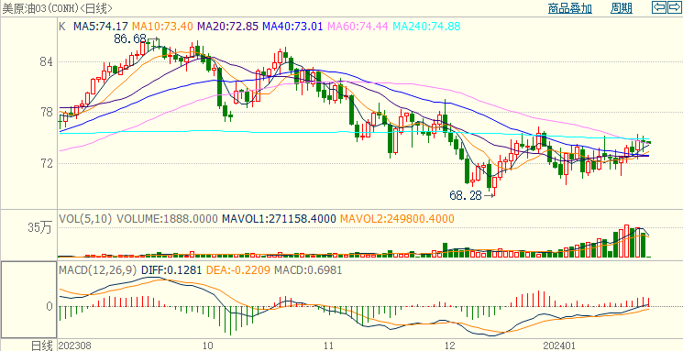

* **ICE原糖**

洲际期货交易所（ICE）原糖期货周二收高，市场继续关注巴西天气。交投最活跃的ICE 3月原糖期货合约收盘收涨0.25美分或1.10%，结算价每磅23.75美分。操作上，建议3月 ICE 原糖短期偏多思路对待。

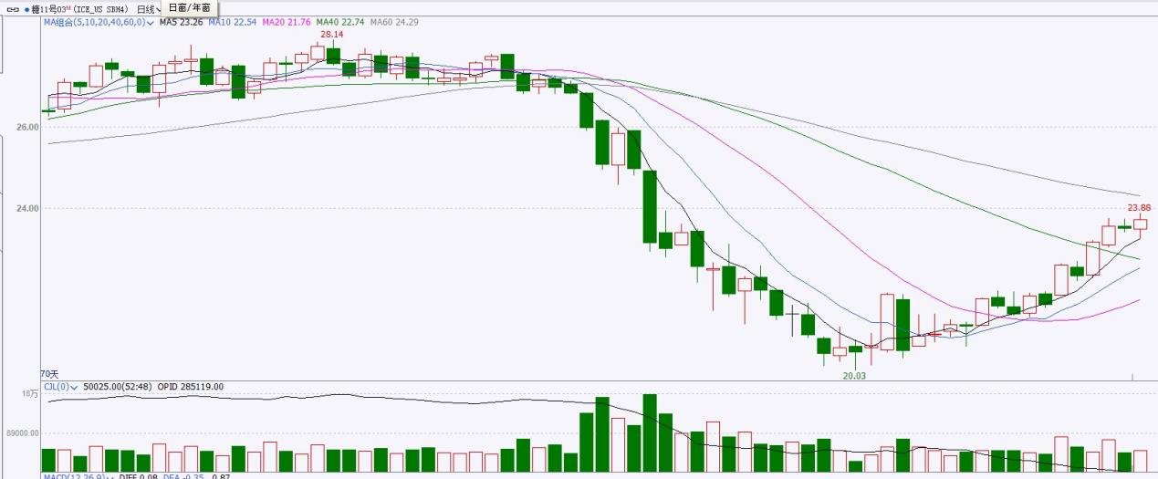

图表8ICE原糖期货主力合约日走势图及支撑位、阻力位

* **ICE棉花**

洲际交易所(ICE)棉花期货周二自周一触及的约三个月高位回撤，因受美元走高拖累。交投最活跃的ICE 3月期棉收跌0.23美分或0.27%，结算价报84.60美分/磅。操作上，建议3月 ICE 期棉短期暂且观望为宜。

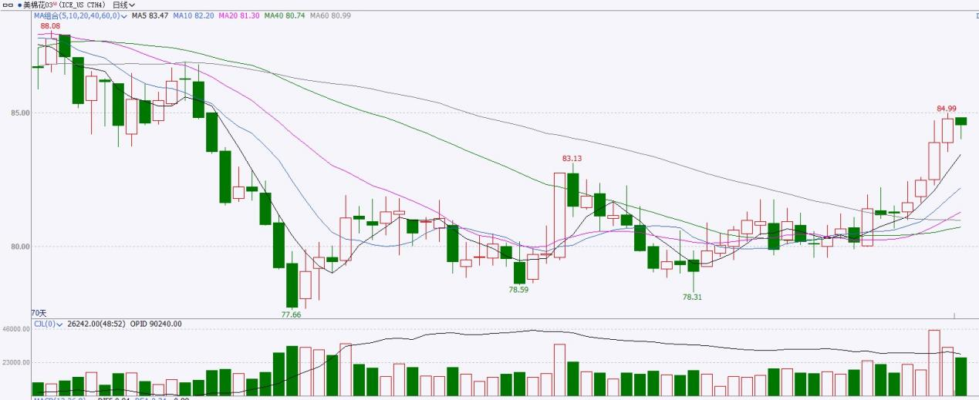

图表9ICE棉花期货主力合约日走势图及支撑位、阻力位

**免责声明**

此报告由瑞达国际所编制。本报告采用之资料及意见均相信可靠及准确，但本公司并不对各分析或有关资料之可靠性及准确性作出全面性保证。本报告只供客户或读者作参考之用，客户或读者不应完全依靠本报告内容作为投资准则。

本报告之资料及意见如有任何更改，恕不另行通知。本报告并非及并无意图构成任何作价或招揽进行买卖本报告提及的商品。本公司不会对任何因依靠本报告作出任何买卖而引致之任何损失承担任何责任。



24小时客服电话：00852-25342000/86-13603059885

24小时传真电话：00852-25632368

客服邮箱：[cs@ruida-int.com](mailto:cs@ruida-int.com)

客服QQ：203195058/2938472186

网址：[www.ruida-int.com](http://www.ruida-int.com)

地址: 香港湾仔菲林明道8号大同大厦17楼05-06室